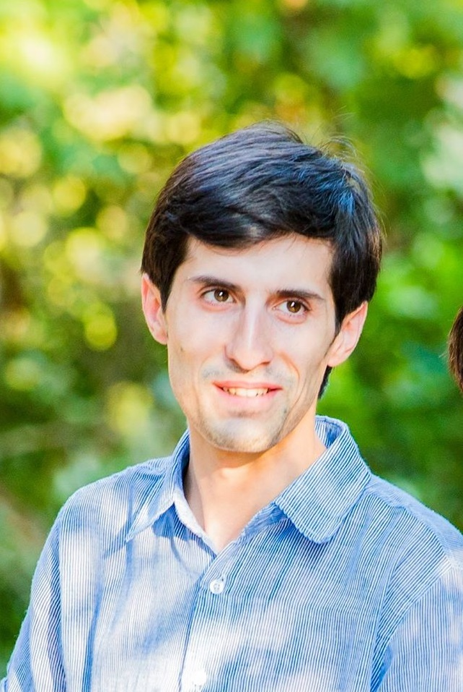
სანდრო ჭარელაშვილი

დაბადების თარიღი: 28/09/1990
განათლება: საბანკო საფინანსო.ბაკალავრიატი
ოჯახური მდგომარეობა: დაოჯახებული
განათლება
ხარისხი | დაწესებულება | თარიღი
საშუალო | ქ.თბილისის 6საავტორო გურამ რამიშვილის სახელობის სკოლა | 1997-2008
უმაღლესი | საქართველოს ტექნიკური უნივერსიტეტი  საბანკო საფინანსო | 2008-2012

პროფესიული გამოცდილება
დაწესებულება | პოზიცია |  | თარიღი
Wendy's Georgia | Crew Member |  | 2013.2014
“MY WONDERLAND” | ანიმატორი |  | 2011.2012
გასართობი ცენტრი „Tbilikids“ | ანიმატორი |  | 2015
შპს ბ.მ.ს „ გორგია“ | გაყიდვების კონსულტანტი |  | 2014.2015
გასართობი ცენტრი „ბომბორა | ანიმატორი |  | 2010.2011
სადაზღვეო კომპანია „ალდაგი ბისიაი“ | გაყიდვების აგენტი 2008.2009

სემინარები და კონფერენციები | ალდაგი ბისიაის ორკვირიანი სემინარი
სემინარები და კონფერენციები | შ.პ.ს „ბი_ემ_სი გორგია ორკვირიანი ტრეინინგი
“marTvis mowmoba” | ბ კატეგორია

ენები | ენა | დონე
ენები | ქართული | მშობლიური
ენები | ინგლისური | საშუალო
ენები | რუსული | კარგი
 | გერმანული | სრულყოფილი

კომპიუტერული პროგრამები | პროგრამა | დონე
კომპიუტერული პროგრამები | Microsoft Word | ძალიან კარგი
კომპიუტერული პროგრამები | Microsoft PowerPoint | ძალიან კარგი
კომპიუტერული პროგრამები | Internet | ძალიან კარგი
კომპიუტერული პროგრამები | Windows | ძალიან კარგი
 | Programa 1C | ძალიან კარგი

საკონტაქტო ინფორმაცია | ტელ: 579947733/ 2771883  E-MAIL@: sandrocharelashvili@yahoo.com

